**第 10 章 异常处理**

**实验 1：完成教材例题 ex1003.py~ex1007.py。**

要求：（1）掌握异常处理的基本方法。（2）掌握异常处理各关键字的使用。

**实验 2：阅读程序 except01.py，回答问题。**

要求：（1）描述程序的功能。

11（2）程序的第 11 行和第 13 行，为什么要进行 if source!=None 和 if target!=None 的判断？

（3）查阅文献，说明 IOError 异常的功能。

01 # except01.py

02 source=target=None

03 try :

04 source=open("temp.py",encoding="utf8")

05 print(source.read(9))

06 target=open("801.txt","w+")

07 target.writelines(source.readline())

08 except (FileNotFoundError,IOError):

09 print("没有找到文件或读写失败")

10 finally:

11 if source!=None:

12 source.close()

13 if target!=None:

14 target.close()

提示：finally 语句块是一定会被执行的语句块，其中的代码也可能抛出异常。在程序中，第4 行的 temp.py 文件如果不存在，第 12 行执行 source.close()语句时，将会因对象不存在而抛出异常。为避免因 source 对象不存在而导致程序因异常退出，增加一个判断语句，使程序更为健壮。

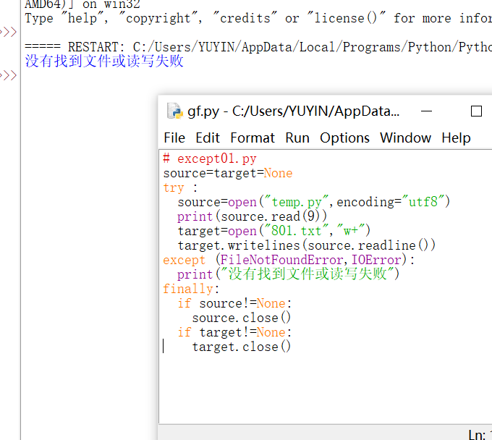

**实验 3：**编写异常处理程序。

要求：输入姓名和月工资计算年薪，如果输入格式不正确则抛出异常**。**

提示：程序中的异常可能来自两个方面，一是输入工资信息时输入了非数字格式，会抛出ValueError 异常；二是输入工资范围不正确，如输入了负值或数值太大，这是一个用户自定义的异常。

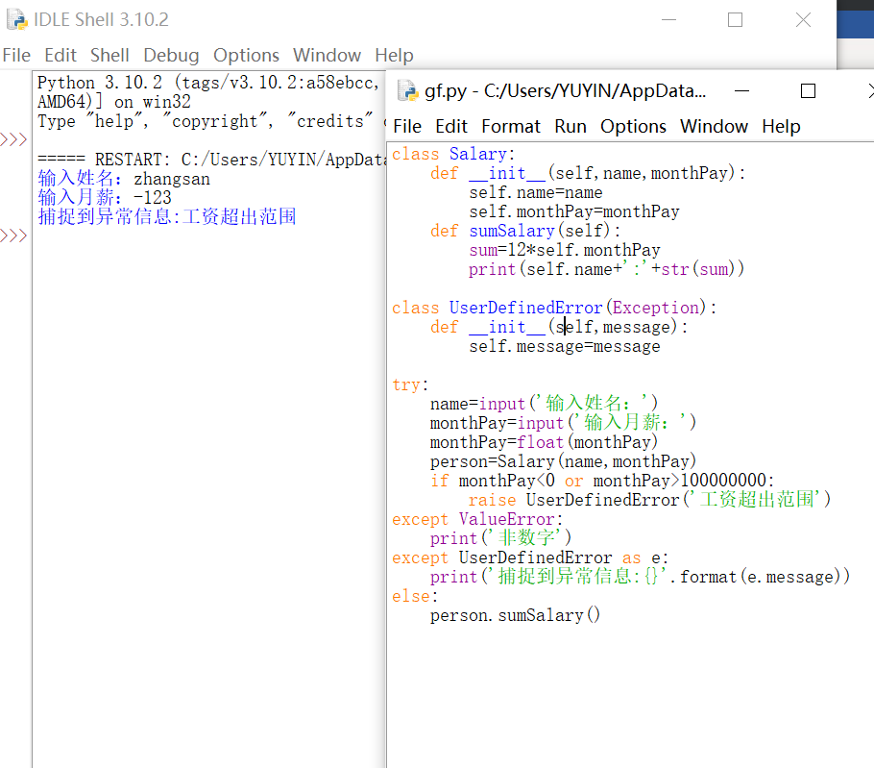

**实验 4：**编写异常处理程序。

要求：定义一个 Circle 类，其中有求面积的方法，当半径小于 0 时，抛出一个用户自定义异常。

